ТУРНИРНАЯ ТАБЛИЦА
Проведения соревнований по футболу «Кожаный мяч» на призы Президентского спортивного клуба (юноши 2015-2016 гг.р.)

(младшая группа)
Место проведения: футбольное поле Глубокской ДЮСШ». Дата и время проведения: 06.05.2025.

№  п/п | Команда | 1 | 2 | 3 | И | В | Н | П | З/П | Очки | Место
1 | ГУО «Средняя школа № 1 г. Глубокое имени П.О.Сухого» | 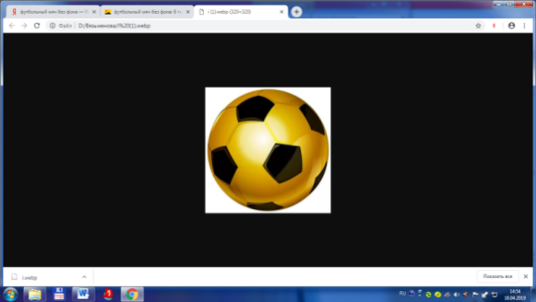 | 10:2  3 | 5:4  3 | 2 | 2 | 0 | 0 | 15/7 | 6 | I
2 | ГУО «Средняя школа № 2 г. Глубокое имени П.Н.Свирко» | 3:10  0 | 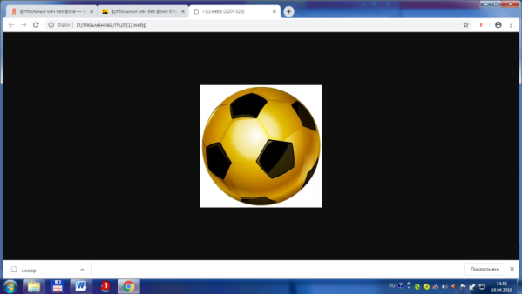 | 2:2  1 | 2 | 0 | 1 | 1 | 5/12 | 1 | III
3 | ГУО «Глубокская районная гимназия» | 4:5  0 | 2:2  1 | 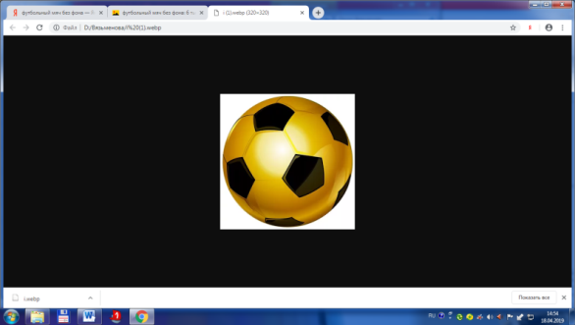 | 2 | 0 | 1 | 1 | 6/7 | 1 | II

Гл. судья: Полячёнок Евгений Аркадьевич Гл. секретарь: Сташкевич Светлана Владимировна

ТУРНИРНАЯ ТАБЛИЦА
Проведения соревнований по футболу «Кожаный мяч» на призы Президентского спортивного клуба (юноши 2013-2014 гг.р.)

(средняя группа)
Место проведения: футбольное поле Глубокской ДЮСШ». Дата и время проведения: 07.05.2025.

№  п/п | Команда | 1 | 2 | 3 | И | В | Н | П | З/П | Очки | Место
1 | ГУО «Средняя школа № 1 г. Глубокое имени П.О.Сухого» |  | 1:3  0 | 0:7  0 | 2 | 0 | 0 | 2 | 1/10 | 0 | III
2 | ГУО «Средняя школа № 2 г. Глубокое имени П.Н.Свирко» | 3:1  3 |  | 0:4  0 | 2 | 1 | 0 | 1 | 3/5 | 3 | II
3 | ГУО «Глубокская районная гимназия» | 7:0  3 | 4:0  3 |  | 2 | 0 | 0 | 0 | 11/0 | 6 | I

Гл. судья: Полячёнок Евгений Аркадьевич Гл. секретарь: Сташкевич Светлана Владимировна

ТУРНИРНАЯ ТАБЛИЦА
Проведения соревнований по футболу «Кожаный мяч» на призы Президентского спортивного клуба (юноши 2011-2012 гг.р.)

(старшая группа)
Место проведения: футбольное поле Глубокской ДЮСШ». Дата и время проведения: 07.05.2025.

№  п/п | Команда | 1 | 2 | 3 | И | В | Н | П | З/П | Очки | Место
1 | ГУО «Средняя школа № 1 г. Глубокое имени П.О.Сухого» |  | 1:0  3 | 1:1  1 | 2 | 1 | 1 | 0 | 2/1 | 4 | I
2 | ГУО «Средняя школа № 2 г. Глубокое имени П.Н.Свирко» | 0:1  0 |  | 2:1  3 | 2 | 1 | 0 | 1 | 3/5 | 3 | II
3 | ГУО «Глубокская районная гимназия» | 1:1  1 | 1:2  0 |  | 2 | 0 | 1 | 1 | 2/3 | 1 | III

Гл. судья: Полячёнок Евгений Аркадьевич Гл. секретарь: Сташкевич Светлана Владимировна

